**Пожарный водопровод**

**Фотофиксация до начала выполнения работ**

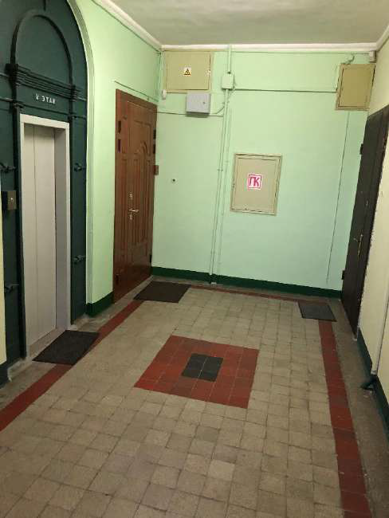

**Пожарный шкаф**

**До начала выполнения работ**

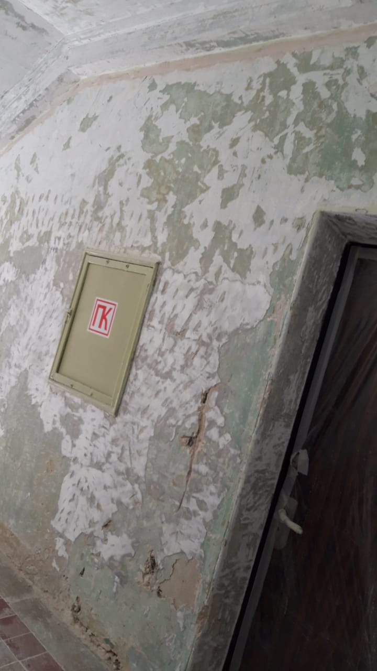

**Пожарный шкаф**

**До начала выполнения работ**

**В процессе выполнения работ**

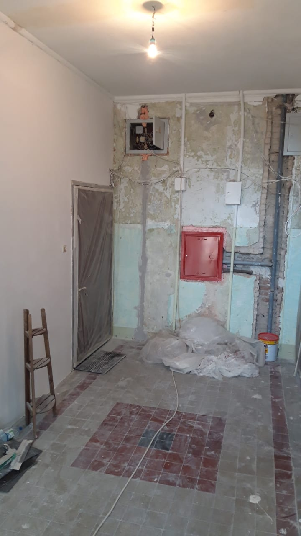

**Установка пожарного шкафа**

**В процессе выполнения работ**

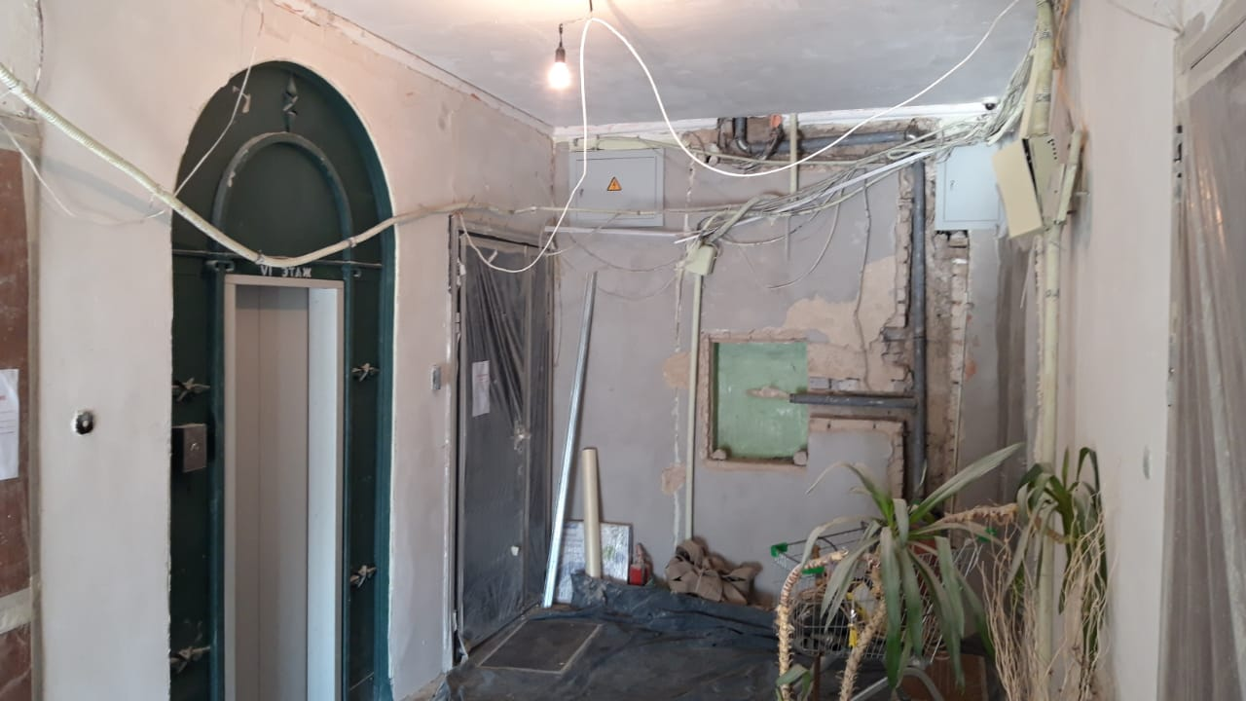 **Замена стояка пожарного водопровода**

**В процессе выполнения работ**



**В процессе выполнения работ**

**По окончанию проведения работ.**

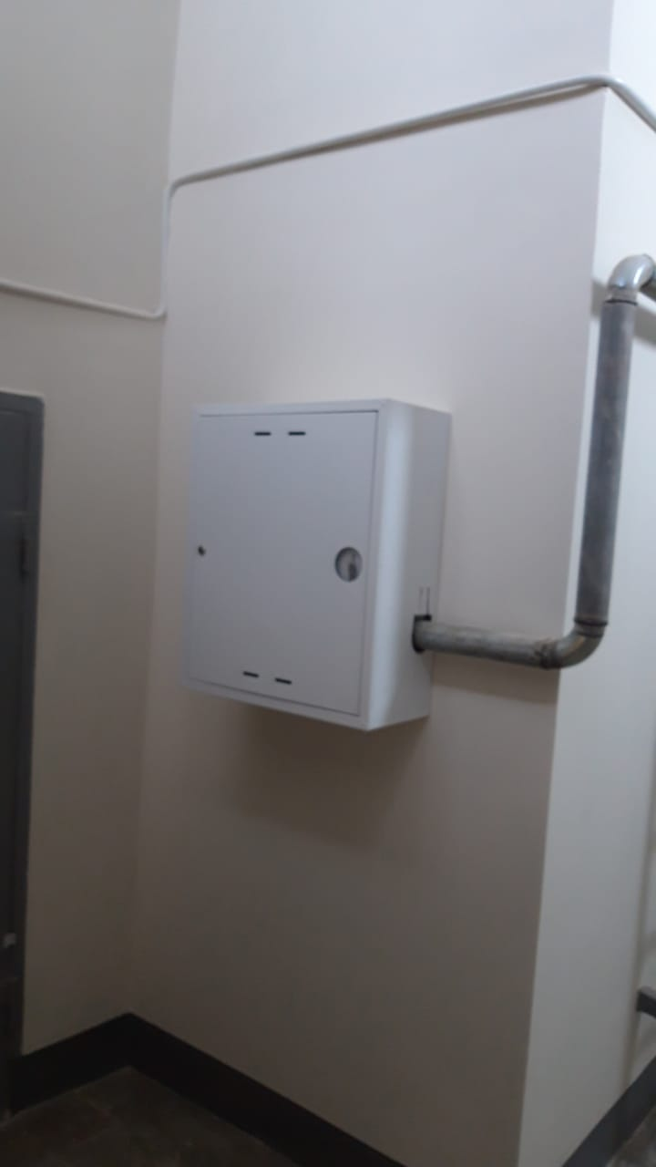  
 **Пожарный водопровод**

**По окончанию проведения работ**

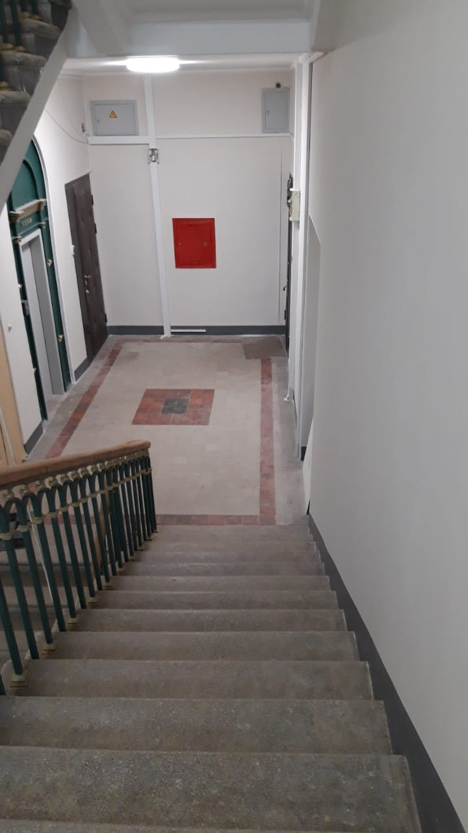

**По окончанию проведения работ**

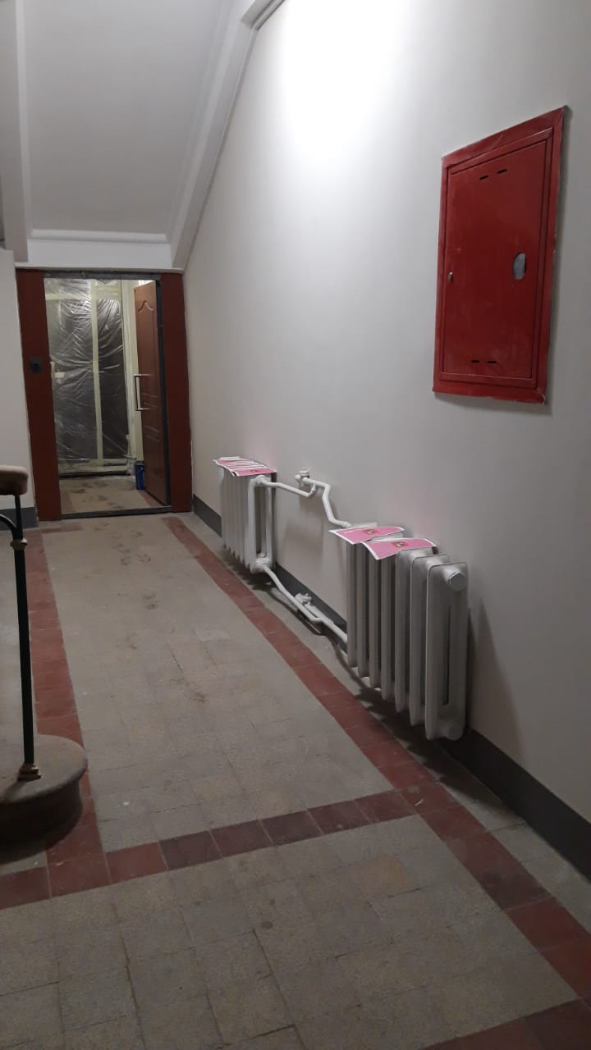

**Пожарный шкаф**

**По окончанию проведения работ**